Муниципальное Бюджетное Дошкольное Образовательное Учреждение
«Детский сад №61»

Конспект ООД во 2-ой группе раннего возраста №2
по теме: «Рассматривание иллюстраций к потешкам».

Образовательная Область: «Художественно - эстетическое развитие»,
«Речевое развитие».

Выполнил воспитатель МБДОУ
«Детский сад №61»
Петрова Наталья Александровна

Город Дзержинск
2019 год
Задачи ООД:
Образовательные:
- учить рассматривать иллюстрации к произведениям детской литературы (потешкам), - познакомить с творчеством русских художников – иллюстраторов: Юрия Васнецова и Людмилы Карпенко;
- формировать познавательную активность через знакомство с фольклорными произведениями и иллюстративным творчеством;
- вызвать у детей радость от слушания знакомых потешек, желание послушать их еще раз и участвовать в их рассказывании (желание подговаривать слова, фразы);
- приучать детей к восприятию потешек про домашних животных, учить понимать их содержание, повторить с детьми знакомые потешки: «Как у нашего кота», «Пошел котик на торжок», «Котя - котенька- коток»;
- закреплять знания детей о домашних животных (коте и его семье),
- учить отгадывать загадки о домашних животных;
- формировать умение отвечать на вопросы воспитателя по содержанию картинок-иллюстраций,
- побуждать к рассматриванию рисунков в книжках.

Развивающие:
-Развивать познавательный интерес, произвольное внимание, сообразительность,
-Развивать эстетическо - художественное восприятие окружающего мира;
-Помочь запоминать знакомые потешки.

Воспитательные:
-Воспитывать доброту, ласковое отношение к животным;
-Воспитывать отзывчивость на доступные пониманию детей произведения изобразительного творчества, литературы;
-Учить эмоционально откликаться на художественное слово, яркие рисунки в детских книгах;
-Учить вежливым словам.

Мотивация: Желание рассмотреть картинки - иллюстрации, привезенные котиком.

Методы и приемы: сюрпризный момент, вопросы, художественное слово, загадка, показ картинок - иллюстраций и игрушки (котика), рассказ воспитателя, одобрение, напоминание, указание, решение проблемной ситуации, уточнение, пояснение, объяснение, игровой прием, повторение,

Предварительная подготовка:
-Знакомство с домашними животными – котом и его семьей.
-Чтение потешек «Как у нашего кота», «Пошел котик на торжок», «Котя - котенька- коток»;
-Показ на картинках состояний животных (радуется, грустит),
-Самостоятельное рассматривание картинок в книжках с потешками,
-Индивидуальные беседы с малышами (с показом детьми тех рисунков и персонажей, которые им больше нравятся),
-Рассказывание детям о сверстниках, которые внимательно рассматривают иллюстрации в детских книжках.

Дифференцированный подход к детям:
побуждать к подговариванию слов в потешке про котика - младшая подгруппа, словосочетаний и фраз – старшая подгруппа.

Индивидуальная работа:
Учить детей (Максима, Полину, Варю, Диму) отвечать на вопросы по содержанию иллюстраций.

Материал к НОД:
демонстрационный: мягкая игрушка – котик, грузовая машина, печенье в коробочке (лежит в кузове машины под платком), подставки для детских книг, книги большого формата с потешками «Как у нашего кота», «Пошел котик на торжок», «Котя - котенька- коток» (рисунки художников Ю. Васнецова и Карпенко), стульчик для кота.

Рефлексия:
Самостоятельное рассматривание иллюстраций в книжках к другим потешкам.

Литература:
1. Основная образовательная программа дошкольного образования «От рождения до школы» под ред. Вераксы Н. Е., Комаровой Т.С., Васильевой М. А. – М: Мозаика-Синтез, 2015.
2. Гербова В.В. Развитие речи в детском саду. 2 группа раннего возраста - М.: Мозаика - Синтез, 2016.
3. Миронова С.А. Развитие речи дошкольников на логопедических занятиях,- М: Просвещение,1991.

4. Интернет – ресурсы.

Место проведения: групповая комната.

Ход ООД:
1. Сюрпризный момент.
Дети сидят на стульчиках полукругом. Раздается стук в дверь.
-Ой, ребятки, кто - то к нам в гости идет. А я знаю кто это. Я сейчас вам про него загадку загадаю. Вы ее отгадаете и тоже узнаете нашего гостя.

Загадка.
«Мягкие лапки, а в лапках царапки.
Весь мохнатенький, сам усатенький.
Ночью бродит – мышей ловит,
А днем сидит, «мяу» говорит». (ответы детей)

- А теперь давайте – ка посмотрим, угадали вы или нет мою загадку.

Въезжает игрушечный котик на грузовой машине. В кузове лежит коробка с печеньем, накрытая платком, а сверху – детские книжки с потешками и иллюстрациями к ним.

-Кто это, ребятки, к нам приехал? (кот)
-Вот он - котенька-коток, серенький хвосток, какой красивый! (показ котика)
-Какие вы молодцы, правильно отгадали мою загадку! (воспитатель сажает кота на стульчик)

2. Рассказ воспитателя о работе художников - иллюстраторов.
-Посмотрите, что привез нам котик? (книжки)
(воспитатель достает из кузова книжки, показывает их детям, ставит на подставки).
-А вы знаете, ребятки, эти книги не со сказками, а с веселыми стишками, с потешками.
(воспитатель берет в руки книжку с потешкой «Как у нашего кота», перелистывает ее)
-Посмотрите, как много в книжке картинок. Кто их нарисовал? (пауза)
Не знаете? Картинки в книжках нарисованы художниками. А знаете зачем? (пауза)
Чтобы книжки были интересны малышам, удивляли их, радовали. Ведь если в книжке не будет картинок, она будет неяркой, непривлекательной для детей. А чтобы книжку было интересно читать, художники украшают ее яркими рисунками, красочными иллюстрациями. Ребятки глазками смотрят картинки и любуются ими.

3.Рассматривание иллюстрации к потешке в книге и чтение потешки «Как у нашего кота».

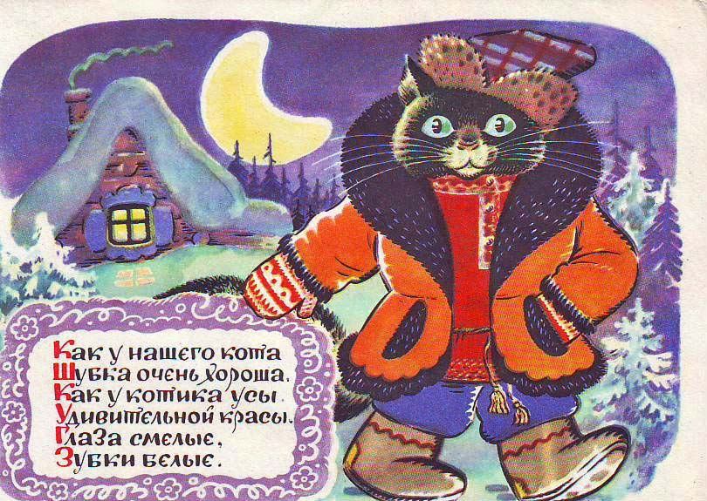

-Вот на этой картинке (показ иллюстрации детям) художник нарисовал какого кота? Что вы можете про него сказать? (кот красивый, большой)
-Какая у кота шубка? (хорошая, пушистая, чистая, нарядная, яркая)
-Какие усы? (длинные, черные, красивые)
-Какие глазки? (большие, крупные, яркие)
-А какие могут быть у котика зубки? (белые, острые)
-Похож котик на картинке на нашего гостя? (ответы детей)
-Давайте расскажем про котика из книжки стишок.

Чтение воспитателем и детьми потешки «Как у нашего кота».
Как у нашего кота
Шубка очень хороша,
Мягкая, пушистая,
Серенькая, чистая.
Как у котика усы
Удивительной красы,
Глаза смелые,
Зубки белые.
-Этого красивого котика нарисовал художник Юрий Васнецов.

4.Гимнастика для глаз «Куда залез котик?»
Игра с котом (воспитатель меняет нахождение игрушки, располагая ее в разных местах, дети глазами следят за его действиями).

5. Рассматривание иллюстрации к потешке и чтение потешки «Пошел котик на торжок».

-А сейчас мы с вами посмотрим на другого котика. Его нарисовал другой художник - Людмила Карпенко. И живет котик вот в этой книжке (воспитатель берет в руки книжку с потешкой «Пошел котик на торжок»).

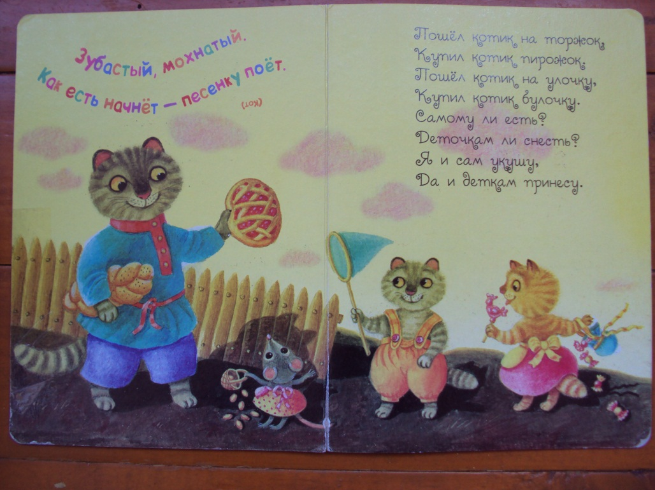

-Этот котик такой же красивый или не очень яркий? (ответы)
-Посмотрите, у этого котика и усы покороче, и шубка полосатая, гладкая. Зато, ребятки, этот котик сам умеет ходить в магазин и делать покупки.

Чтение воспитателем потешки «Пошел котик на торжок».

Пошёл котик на торжок,
Купил котик пирожок.
Пошёл котик на улочку,
Купил котик булочку.
Самому ли есть,
Либо Бореньке снесть?
Я и сам укушу,
Да и Бореньке снесу.

-Что купил котик? (пирожок и булочку)
-Верно. Посмотрите, котик на картинке в одной лапке держит круглый пирожок с розовым вареньем, а другой лапкой, под мышкой, держит плетеную булочку с маком.
-А как вы думаете, котик один съест все: и пирожок, и булочку, или угостит кого - то? (ответы детей)
-Посмотрите, на картинке нарисованы 2 маленьких котенка. Они грустные или веселые? (котята улыбаются)
-Чему они радуются? (гостинцам, которыми их хочет угостить котик – пирожку и булочке)
-А как вы думаете, этот взрослый кот, он добрый или жадный? (не жадный, т. к. он угощает котят)
-А что скажут котята коту? (спасибо)
-Верно, они его поблагодарят, потому что надо быть вежливыми.
-А что им ответит котик? (пожалуйста)
-Кого еще нарисовал художник на картинке вот здесь, внизу? (указательный жест воспитателя) (маленькую мышку)
-А как вы думаете, почему у мышки из корзинки упали зернышки? (ответы детей)
Да, мышка увидела чудесный пирожок и развела лапки в стороны от удивления, корзиночка опрокинулась, и зернышки упали на землю.
-Как выдумаете, угостит котик маленькую мышку, даст он ей откусить кусочек от этого вкусного пирога? (да, т. к. котик добрый)
-Давайте все вместе прочитаем потешку про этого котика.
Воспитатель наизусть читает потешку «Пошел котик на торжок», дети договаривают слова и фразы.

6. Пальчиковая разминка.
- С чем, с какой начинкой любят есть пироги кошки? (дети дают ответы и загибают пальчики на руке: с курочкой, с рыбой, с мясом, с яичком, с творожком).
-Котик на этом рисунке уже вырос, он большой, а котята какие? (маленькие)

7.-А сейчас вы, мои ребятки, станете котятками.
Вставайте! Вправо – влево повернись и в котяток превратись!

Физкультминутка «Вот так!»
Все котята мыли лапки, вот так, вот так! (имитация)
Мыли ушки, мыли брюшки, вот так, вот так! (имитация)
А затем они плясали, лапы кверху поднимали, вот так, вот так! (имитация)
А потом они играли, вот так, вот так! (прыжки)
А потом они устали, сладко-сладко засыпали.
Вот так, вот так! (присесть на корточки, сложить руки под щекой, закрыть глаза)

8. Рассматривание иллюстрации и чтение потешки «Котя - котенька- коток».

- Ребятки, котик хочет показать нам еще какую – то картинку. Давайте вместе посмотрим! (выставляется иллюстрация к потешке «Котя - котенька- коток» , рисунок Ю. Васнецова)
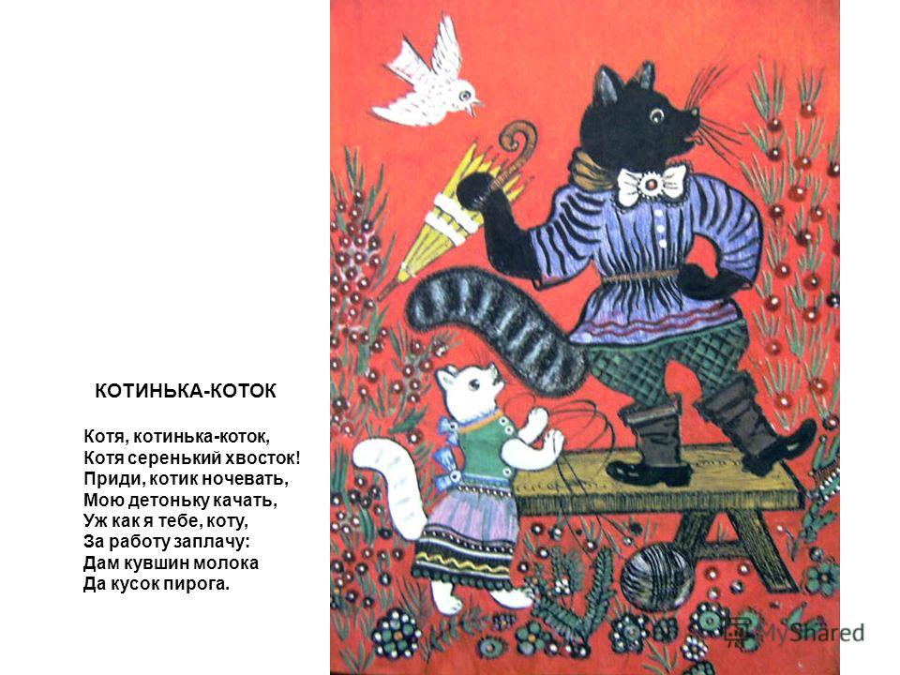

-Кого вы узнали на этой картинке? Кого здесь нарисовал художник Ю. Васнецов? (кота и кошку)
-Что делает котик? (пляшет на лавочке)
Котя в сапогах, ОН ПОСТАВИЛ ОДНУ НОГУ НА ПЯТКУ, ПОДБОЧЕНИЛСЯ, А В ДРУГОЙ ЛАПЕ ДЕРЖИТ …( ЗОНТИК).
- Как котик нарядился? Что он надел? (цветную яркую рубашку, повязал на шею светлый большой бант, а на ногах у него новые сапожки – черные калошки). Красиво одет котик? (да)
-Котик на лавочке пляшет, а кошка где стоит? (на земле)
-Как она выглядит? Как одета? (сама беленькая, в нарядном платьице)

Чтение воспитателем потешки «Котя - котенька- коток».

-О чем просит кота кошка? (уложить спать котенка) Как она ласково называет котика? (Котя, котенька, коток)

Выставляется иллюстрация к этой потешке из другой книги (художник Ю. Васнецов)

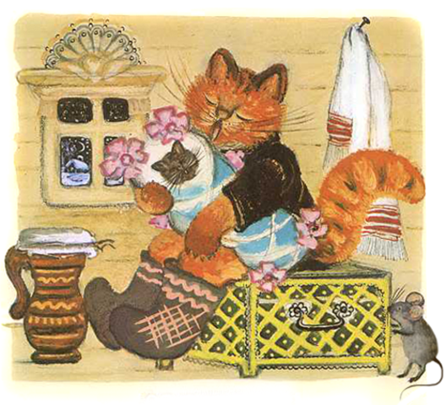
-Выполнил Котя просьбу кошки? (да) Что делает котик на этом рисунке? (сидит на сундуке и качает маленького котенка)
-Посмотрите – ка, художник Ю. Васнецов нарисовал у котеньки открытый ротик. Котик поет колыбельную песню котеночку, которого мама - кошка завернула в красивое одеяло.
-Почему коток согласился помочь уложить спать котенка? (он добрый, помогает маме - кошке)
-Что стоит на полу, у ног котика? (кувшин) А внутри – молоко. Кто оставил для Коти кувшин с молоком? (кошка) Верно, ведь она обещала за работу дать котеньке молока и кусок порога.

9. -Вот сколько книжек с красивыми картинками сегодня привез нам котик!
-Котик (воспитатель берет в руки игрушечного котика), который приехал к нам в гости очень добрый. Он хочет угостить вас чем - то вкусненьким и подарить вам книжки про котиков.
(Котик угощает детей печеньем, прощается с ними и уезжает на машине к себе домой, обещая приехать еще раз в гости к детям).

